Col St Bernard - Echevennoz

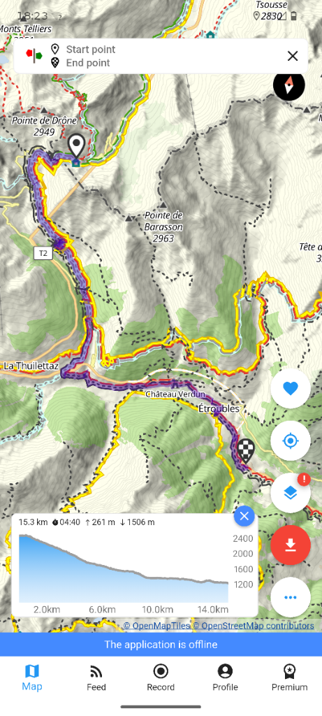

Accomodation Echevennoz
Ostello Dortoir
Località Echevennoz, 1 , 11014, Etroubles, Italy

